Ochrona dorosłych

**Czego oczekiwać**

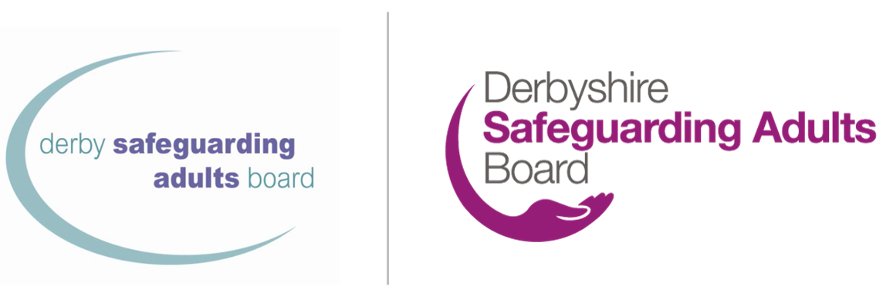

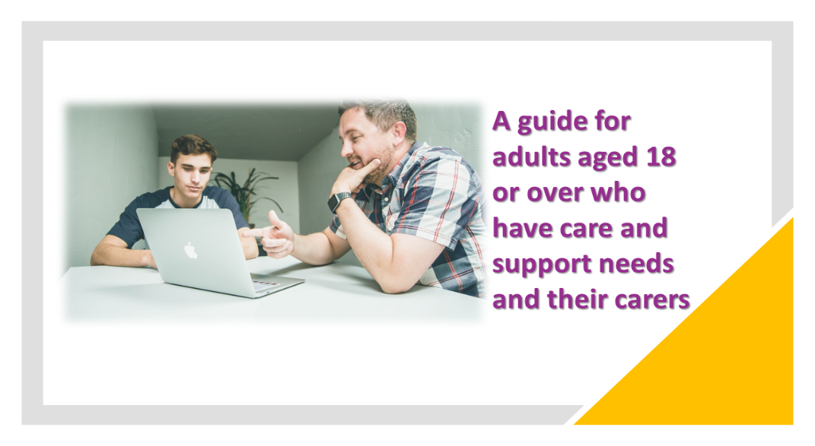

Przewodnik dla dorosłych w wieku 18 lat lub starszych, którzy mają potrzeby w zakresie opieki i wsparcia oraz ich opiekunów

|  |
| --- |
| Głównym punktem kontaktowym w procesie ochrony jest: |

|  |
| --- |
| Można się z nimi skontaktować pod adresem: Telefon:  E-mail:  Telefon alarmowy:  Telefon poza godzinami pracy: |

# Dlaczego otrzymałeś tę ulotkę

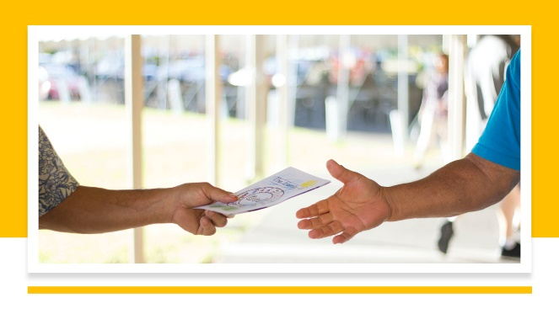Pojawiły się pewne obawy dotyczące Twojego bezpieczeństwa i dobrego samopoczucia, i chcielibyśmy wesprzeć Cię w zachowaniu bezpieczeństwa. To wsparcie nazywa się ochroną. Jeśli jesteś opiekunem, otrzymałeś tę ulotkę, ponieważ istnieją obawy dotyczące bezpieczeństwa i dobrego samopoczucia osoby, którą się opiekujesz.

Każdy ma prawo do życia wolnego od krzywdy i zaniedbania.

Można nam powiedzieć, że dana osoba jest krzywdzona lub maltretowana. Kiedy pojawiają się obawy, próbujemy dowiedzieć się, co się stało.

|  |
| --- |
| W tej chwili martwimy się o: |

# Czego można się spodziewać: ochrona dorosłych

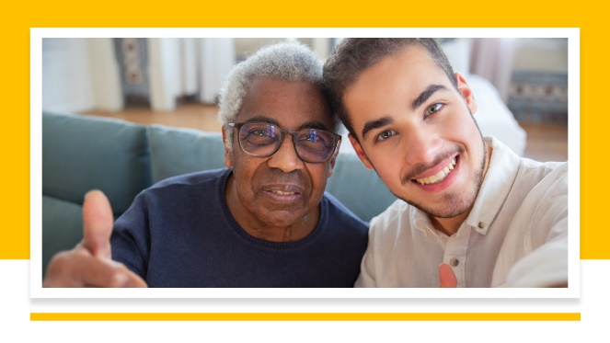

* Porozmawiamy z Tobą lub poprosimy inne agencje, aby porozmawiały z Tobą o tym, jak chcesz zachować bezpieczeństwo.
* Wraz z Tobą i/lub Twoim przedstawicielem opracujemy plan, który zapewni Ci bezpieczeństwo.
* Różne organizacje mogą być zaangażowane w ten plan i będą miały zadania, które muszą wykonać z Tobą lub dla Ciebie.
* Możesz zostać zaproszony na spotkanie ochronne, na którym Ty i wszyscy profesjonaliści, którzy mogą Cię wesprzeć, możecie pomóc.
* Jeśli masz trudności z podejmowaniem decyzji lub zrozumieniem informacji na temat procesu ochrony, będziemy współpracować z Tobą w Twoim najlepszym interesie tam, gdzie będzie to konieczne.
* Pod koniec procesu ochronnego chcielibyśmy wiedzieć, jak się czułeś, że poszło.
* W całym procesie ochrony Twoje dobre samopoczucie, bezpieczeństwo i prawa są naszym priorytetem.

|  |
| --- |
| Organizacje, które mogą być zaangażowane w pomoc we wspieraniu Państwa w zakresie ochrony: |

# Twoje poglądy/poglądy opiekuna



Proszę zapisać swoje poglądy tutaj. Jeśli jesteś opiekunem, pomóż osobie, którą się opiekujesz, wypełnić tę sekcję formularza, lub jeśli nie są w stanie go wypełnić, możesz go wypełnić w ich imieniu.

Jeśli chcesz, możesz udostępnić to swojemu głównemu kontaktowi.

Możesz nagrywać:

* Twoje poglądy na temat zidentyfikowanych zagrożeń
* Co chciałbyś wydarzyć w przyszłości, aby pomóc Ci zachować bezpieczeństwo
* Co według Ciebie lokalne agencje mogą zrobić, aby Cię wesprzeć
* Wszystko, co uważasz, że agencje powinny wiedzieć

|  |
| --- |
| Napisz swoje opinie tutaj (jeśli jesteś opiekunem, podaj to poniżej): |

# Twoje informacje



Otrzymasz informacje w sposób, który mamy nadzieję, że zrozumiesz.

Dowiesz się, co się dzieje i weźmiesz pod uwagę swoje poglądy.

Możesz mieć kogoś z wyboru, który cię wesprze. Adwokat może pomóc ci powiedzieć to, co chcesz powiedzieć. Mogą pomóc upewnić się, że inni ludzie rozważą Twoje poglądy.

* W Derbyshire niezależne wsparcie rzecznicze zapewnia [Cloverleaf](https://cloverleaf-advocacy.co.uk/areas/derbyshire) Advocacy, telefon 01924 454875
* W Derby City niezależne wsparcie rzecznicze zapewnia [One Advocacy, telefon 01332 228748](https://www.citizensadvicemidmercia.org.uk/advocacy/)

Twoje informacje mogą wymagać udostępnienia innym osobom, w tym specjalistom NHS lub policji. Będziemy udostępniać informacje tylko wtedy, gdy będzie to konieczne i zgodnie z powiadomieniami o [ochronie prywatności Rady Hrabstwa Derbyshire i powiadomieniami o ochronie prywatności Rady](https://www.derbyshire.gov.uk/council/gdpr/privacy-notices/privacy-notices.aspx) [Miasta Derby](https://www.derby.gov.uk/site-info/privacy-notices/about/).

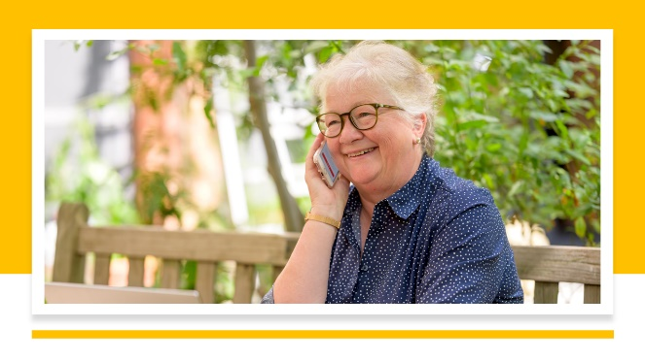

# Inne kontakty

* [Policja](https://www.derbyshire.police.uk/) — w telefonie alarmowym 999; telefon niealarmowy 101
* [Zadzwoń do Derbyshire](https://www.derbyshire.gov.uk/council/contact-us/call-derbyshire/call-derbyshire.aspx) - 01629 533190
* Strona internetowa [Derbyshire Safeguarding Adults Board](https://www.derbyshiresab.org.uk/home.aspx) Strona internetowa [Derby City Adult](https://www.derby.gov.uk/site-info/privacy-notices/about/) Care lub telefon 01332 640777
* [Wieloagencyjne centrum ochronne Rady Miasta Derby (MASH) - telefon 01332 642855, faks 01332 643299](https://www.derby.gov.uk/health-and-social-care/safeguarding-adults-at-risk/safeguarding-vulnerable-adults/#page-6)
* [Wiek UK Derby i Derbyshire](https://www.ageuk.org.uk/derbyandderbyshire/) - telefon 01773 766922
* [Działanie społeczności Derby](https://www.communityactionderby.org.uk/) - telefon 01332 346266
* [CVS (Wolontariat Społeczny) — Amber Valley — tel.](https://avcvs.org/) 01773 512076
* [CVS (Community Voluntary Support) — Bolsover-Bassetlaw — tel. 01246 605075 (Bolsover) lub 07923 256 973 (Bassetlaw](https://www.bcvs.org.uk/))
* [CVS (Community Voluntary Support) - Chesterfield i North Derbyshire LINKS - telefon 01246 274844, e-mail linkscvs@btconnect.com](mailto:linkscvs@btconnect.com)
* [CVS (dobrowolne wsparcie społeczności) - Derbyshire Dales - telefon 01629 812154](https://www.ddcvs.org.uk/)
* [CVS (Wolontariat Społeczny) - Erewash - tel.](https://www.erewashvoluntaryaction.org.uk/) 01159 466740
* [CVS (Community Voluntary Support) - High Peak -](https://highpeakcvs.org.uk/) telefon 01663 735350
* [CVS (Wolontariat Społeczny) - South Derbyshire - telefon 01283](https://www.sdcvs.org.uk/) 219761
* [Derby Drug and Alcohol Recovery Service](https://derbydrugandalcohol.nhs.uk/) - telefon 0300 790 0265
* [Stowarzyszenie Opiekunów Derbyshire](https://derbyshirecarers.co.uk/) - telefon 01773 833 833
* Derbyshire Domestic Abuse Helpline to specjalistyczna infolinia dla wszystkich ofiar przemocy domowej - telefon 0800 019 8668, tekst 07534 617 252
* [Derbyshire LGBT+zapewnia specjalistyczne wsparcie dla osób LGBT](https://www.derbyshirelgbt.org.uk/) w Derbyshire - telefon 01332 207704
* [Derbyshire Recovery Partnership](https://www.derbyshirehealthcareft.nhs.uk/services/drugs-and-alcohol-support/derbyshire-recovery-partnership) (narkotyki i/lub alkohol)
* Usługi dla ofiar w Derbyshire - telefon 0808 612 6505
* [Infolinia Współczesnego Niewolnictwa](https://www.modernslaveryhelpline.org/) - tel. 0800 0121 700
* [Krajowa infolinia ds. Przemocy](https://www.nationaldahelpline.org.uk/) Domowej ([Refuge and Women's](https://refuge.org.uk/?gclid=EAIaIQobChMIp9mUtNeZ_QIVC-vtCh1NjQiNEAAYASAAEgJjpvD_BwE) [Aid](https://www.womensaid.org.uk/)) - telefon 0808 2000 247
* [Kryzys gwałtu](https://rapecrisis.org.uk/) - telefon 0808 802 9999
* [SAIL (Linia wykorzystywania seksualnego i kazirodztwa)](https://www.sailderbyshire.org.uk/) - telefon 0800 028 2678, tekst 07522 561397
* [Samarytanie](https://www.samaritans.org/how-we-can-help/contact-samaritan/?utm_source=google&utm_medium=organic&utm_campaign=onebox) — tel. 116 123
* [Stop Hate UK](https://www.stophateuk.org/) - telefon 0800 138 1625
* [SV2](https://www.sv2.org.uk/help-support/) wspiera ofiary przemocy seksualnej - telefon 01773 746115
* [Wsparcie dla ofiar w Wielkiej Brytanii](https://www.victimsupport.org.uk/help-and-support/?gclid=EAIaIQobChMIiP3RpdiZ_QIVzO3tCh2zugs7EAAYASAAEgIhSPD_BwE) - telefon 08 08 16 89 111

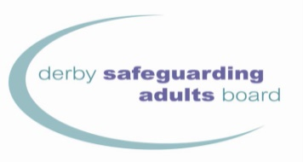

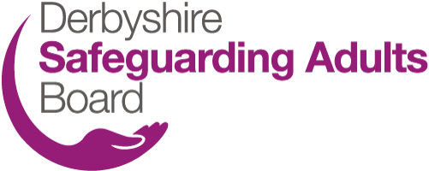

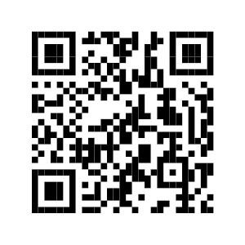

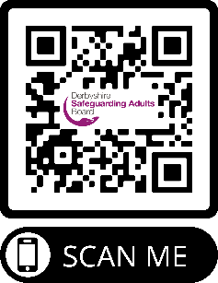

Aby korzystać z kodów QR

1. Otwórz aplikację aparatu.
2. Wybierz aparat skierowany tyłem do kierunku jazdy w trybie fotograficznym.
3. Wyśrodkuj kod QR, który chcesz zeskanować, na ekranie i przytrzymaj telefon stabilnie przez kilka sekund.
4. Stuknij powiadomienie, które się pojawi, aby otworzyć link (aby to zrobić, musisz mieć połączenie z Internetem).

[www.derbysab.org.uk www.derbyshiresab.org.uk](http://www.derbysab.org.uk)

Jeśli chcesz otrzymać tę ulotkę w innym języku lub formacie, wyślij e-mail na [adres DerbyshireSAB@derbyshire.gov.uk](mailto:DerbyshireSAB@derbyshire.gov.uk) dla mieszkańców Derbyshire i [DSAB@derby.gov.uk](mailto:DSAB@derby.gov.uk) dla mieszkańców Derby City.